**המחלקה להנדסת תוכנה**

**פרויקט גמר – תשע"ו**

**<<מערכת נחיה לעיוור>>**

**<< Blind Guide System >>**

**מאת:  
חוי לופיאנסקי  
יעל הלר**

**מנחה אקדמי: דר' גיא לשם אישור: תאריך:**

**אחראי תעשייתי: מר אלעד דבי אישור: תאריך:**

**רכז הפרויקטים: ד”ר ראובן יגל אישור: תאריך:  
רכז הפרויקטים: ד”ר מרים אללוף אישור: תאריך:**

מערכות ניהול הפרויקט:

|  |  |  |
| --- | --- | --- |
| # | מערכת | מיקום |
| 1 | מאגר קוד | https://github.com/yaelihe/EyeIT |
| 2 | יומן |  |
| 3 | ניהול פרויקט (אם בשימוש) |  |
| 4 | הפצה |  |

# מבוא

מערכת “EyeIT” היא פרוייקט שמתבצע בהנחייה תעשייתית של מר אלעד דבי – מנהל בכיר באירגון PerC בחברת אינטל העולמית. האירגון עוסק בשילוב מצלמות תלת מימד בטכנולוגיות שונות. הפרויקט מתבצע מתוך הכרותינו וניסיוננו באירגון, הכולל עיבודי תמונה, ראייה ממוחשבת ואיטרקציה עם מצלמות RealSence של חברת אינטל.  
הפרוייקט בהנחייתו האקמית של ד"ר גיא לשם.

“EyeIT” הינה טכנולוגיה המיועדת לשכבת "כבדי הראייה" שבקרב האוכלוסייה האנושית. מטרתה היא להקל מעל כל אותם המתקשים בראייתם בכך שהיא תתריע עבורם מפני סכנות ומכשולים בדרכם. “EyeIT” תיתן מענה הולם למוגבלויותיו של מקל הנחייה הקיים בכך שהולך הרגל יוכל לדעת לא רק על סכנות ברדיוס המצומצם הקרוב אליו בלבד, אלא גם על אלו המחכים לו במטרים הקרובים ובכך למנוע את הרגשת "מה מחכה לי בפסיעה הבאה?!" המתסכלת.  
בנוסף, ייתכן שטכנולוגיה זו אף תוכל לזהות עצמים שונים ולסווג אותם, מה שכמובן יוסיף עצמאות והתמצאות במרחב למשתמש.  
תקוותינו היא שטכנולוגיה זו תצמצם מהמשתמש את הרגשת חוסר הוודאות האופפת אותו ותיסוך בו הרגשת ביטחון, רוגע ומוגנות מפני התקלויות ונפילות.

# תיאור הבעיה

## דרישות ואפיון הבעיה

אחד הדברים המקשים על אנשים עיוורים בהתמצאות וניידות הוא הרחוב, המעמיד בפניהם קשיים ואתגרים ייחודיים בהתמצאות ובניידות. כבר בפתח ביתו נתקל האדם העיוור במדרכות צרות, עמוסות ומרובות מכשולים: פחי אשפה שלא הוחזרו למקום, עמודי תאורה ושילוט שמשום מה החליטו להינטע באמצע המדרכה, השכן שחנה רק לרגע וחסם את המדרכה, ריצוף שבור, בורות פתוחים ולא מסומנים, הולכי רגל ממהרים שלא יהססו להידחף ולחסום את הדרך שהרי ידוע כי זכות קדימה זה משהו שלוקחים... כל צומת הוא אירוע יוצא דופן, שאינו דומה לחברו. אין קו הגיוני שמקשר בין כל הצמתים והמדרכות - לפעמים שפת המדרכה גבוהה מאד, לעתים היא בגובה הכביש וקשה להבחין מתי מתחיל הכביש. כולנו נתקלים לפעמים במדרכות חדשות, שבמרכזן נטוע עץ או עמוד תאורה, בצורה שמקשה את המעבר לאדם עיוור.  
גם העתיד צופן בחובו סיכונים חדשים, לצד הזדמנויות רבות. המכוניות הופכות שקטות ומהירות יותר, בפרט המכוניות ההיברידיות-חשמליות, אלה מסכנות את האדם העיוור המנסה להגיע להחלטה על סמך שמיעה מתי לחצות את הכביש. ועוד ועוד.

הפרוייקט שלנו בא לתת מענה לאותן המצוקות בכך שיתריע ע"י צליל לעיוור מפני המכשולים העומדים בדרכו ויכוון אותו לכיוון הנכון והפנוי מעצמים המסוכנים לו.

הבעיה מבחינת הנדסת תוכנה  
  
על מנת ליצור מערכת שתתן מענה הולם לבעיה ותהיה ידידותית למשתמש, על המערכת להתריע על כל סכנה קרבה ולהמנע מהתראות שווא.  
מאחר שמדובר בסכנת חיי אדם, המערכת תידרש לזהות כל סכנה אפשרית מבלי לפספס כלל ועם זאת לא להטריד את המשתמש בהתראות ללא סיבה ממשית.  
דרישה זו מאלצת את המערכת להגיע להחלטות גם כאשר היא לא בטוחה בהם, ובעצם להלך על חבל דק בין התראת אמת להתראת שווא.  
נוסף על כך, הדרישה של זיהוי סכנה בזמן אמת מאלצת את המערכת לעמוד בכל הקריטריונים המאפינים 'מערכות זמן אמת', ובכך בעצם הופכת את המימוש שלה למסובך יותר. בנוסף דורש הפרוייקט יכולות ביצוע מהירות כדי לעבד באופן רציף ומהיר כמות גדולה של נתונים.

השילוב של השניים, הדיוק בעיבוד הנתונים תוך ביצועים מהירים, מהווה אתגר בהנדסת התוכנה של מערכת זו.

# תיאור הפתרון

## מהי המערכת

הארכיטקטורה:   
  
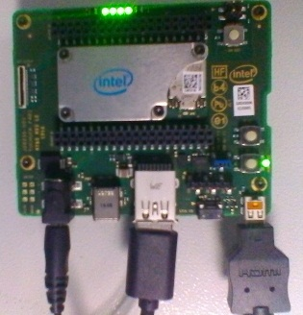

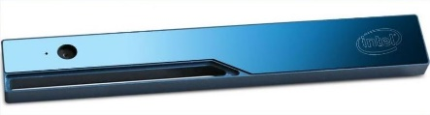

מראה ארכיטקטורי פנימי של מצלמת ה- RealSence:

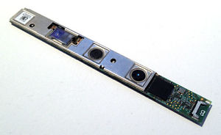

עדשות ימין ושמאל שמדמות ראיה אנושית ובעזרת חישובים מטמתיים יוצרות מיפוי של תמונות למידע עומק.

## תיאור הפתרון המוצע

המערכת אותה נממש מהווה הוכחת ייתכנות – Proof of concept, ואינה מהווה מוצר מוגמר.  
המימוש שלנו יהיה בסביבת לינוקס על מכונת: TUCHUCK - makers board (מכונת פיתוח קטנה) שתחובר למצלמת העומק. המערכת נועדה להיות מופעלת בזמן הליכה במרחב פתוח.  
המערכת מפעילה באופן רציף את מצלמות העומק והצבע במשך כל זמן הריצה, מסנכרנת ומעבדת את המידע שהיא שואבת מהם ויוצרת מפה עדכנית של המרחב הקדמי של המשתמש על העצמים שבו. המערכת תעשה שימוש באלגוריתם של Automative Opstical Detection כדי לחלק את המרחב לפרוסות עומק בשני המימדים של צבע ועומק ותזהה את הנקודה הקרובה ביותר של כל אובייקט במפה. באמצעות השמעת צפצופים מכוונים stereo תתריע המערכת על הסכנות שזיהתה. עוצמתם ותדירותם של הצפצופים תעלה עם עוצמת הסכנה וקירבתה.  
החזון שלנו הוא שעל סמך המערכת שנממש ייוצר מוצר תעשייתי מעוצב בצורת משקפיים לבישות המשלבות מצלמות צבע ועומק קידמיות, אוזניות המתחברות באופן חוטי לאזני המשתמש ושבב משולב שיבצע את העיבוד הממוחשב.

## דרישות חומרה

* מכונת TUCHUCK שתאפשר עיבוד נתונים בזמן אמת
* יכולות עיבוד טובות
* תמיכה וחיבור למצלמות עומק וצבע
* יכולות audio מתקדמות

## תיאור הכלים המשמשים לפתרון

שפות תכנות : c++

כלים:

1. מערכת הפעלה Linux - Ubuntu
2. סביבת עבודה כלשהיא בשפת C++ ב- Ubuntu
3. Intel Realsense SDK – עבור שימוש במצלמת העומק
4. Opencv SDK – עבור עיבודי תמונה

## תרשים UML

התרשים הבא מתאר את המחלקות של המערכת:

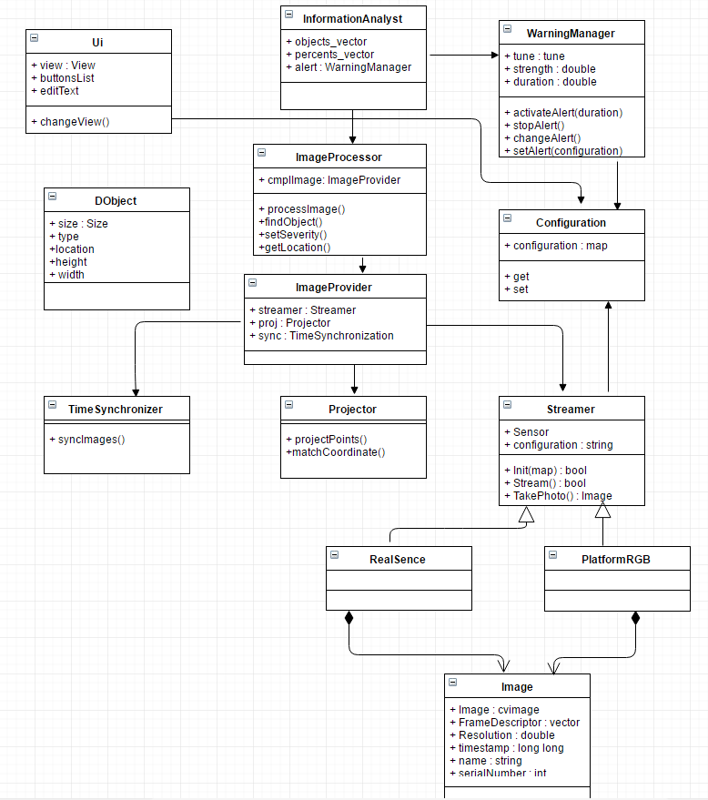

# נספחים

## רשימת ספרות \ ביבליוגרפיה

1. [www.learnubuntu.org](http://ccs.infospace.com/ClickHandler.ashx?encp=ld%3d20160713%26app%3d1%26c%3dclearch2%26s%3dclearch2%26rc%3dclearch2%26dc%3d%26euip%3d212.76.111.107%26pvaid%3d80b3ac94ea7a4a02bdd6b629f15085ff%26dt%3dDesktop%26fct.uid%3d47ffa40d1cd54ad2a794ce46fda6fbf0%26en%3dHBV1x9K0sDpwFlfte6MecX1cqOTcn7uXet6JMSnvyKfaIxqj2WqC%252bw%253d%253d%26ru%3dhttp%253a%252f%252fwww.learnubuntu.org%252f%26ap%3d1%26coi%3d771%26npp%3d1%26p%3d0%26pp%3d0%26mid%3d9%26ep%3d1%26du%3dwww.learnubuntu.org%26pct%3dhttp%253a%252f%252fpartner.clickserver.com%252fClickHandler%253fparterCustomParamter%253dvalue1%2526secondParameter%253dvalue2%26hash%3dD63DEF4DA07BCC98477A13A37CD2931C&cop=main-title)
2. [www.udemy.com/ubuntu-linux](http://ccs.infospace.com/ClickHandler.ashx?encp=ld%3d20160713%26app%3d1%26c%3dclearch2%26s%3dclearch2%26rc%3dclearch2%26dc%3d%26euip%3d212.76.111.107%26pvaid%3d80b3ac94ea7a4a02bdd6b629f15085ff%26dt%3dDesktop%26fct.uid%3d47ffa40d1cd54ad2a794ce46fda6fbf0%26en%3dHBV1x9K0sDpwFlfte6MecX1cqOTcn7uXet6JMSnvyKfaIxqj2WqC%252bw%253d%253d%26ru%3dhttps%253a%252f%252fwww.udemy.com%252fubuntu-linux%252f%26ap%3d4%26coi%3d771%26npp%3d4%26p%3d0%26pp%3d0%26mid%3d9%26ep%3d4%26du%3dhttps%253a%252f%252fwww.udemy.com%252fubuntu-linux%26pct%3dhttp%253a%252f%252fpartner.clickserver.com%252fClickHandler%253fparterCustomParamter%253dvalue1%2526secondParameter%253dvalue2%26hash%3d7D2C0659F6741AA44777F7BA3F73C901&cop=main-title)
3. <https://software.intel.com/en-us/intel-realsense-sdk>
4. <http://www.learnopencv.com/>
5. <http://docs.opencv.org/2.4/doc/tutorials/introduction/desktop_java/java_dev_intro.html>
6. <http://www.ynet.co.il/articles/0,7340,L-4811950,00.html>

## תרשימים וטבלאות:

## דיאגרמת יישויות:

User

RealSence Camera

Linux System

**

## תרשים רצף:

#### Start System

#### Activate camera

#### Audio Alert activation

#### Send warning

#### Process: Conclude processed data data

#### Collect data

#### Process: Data processing

#### Stream camera data

#### Set and activate Audio

## תכנון הפרויקט

|  |  |
| --- | --- |
| 20.06.16 | שלב ההצעה |
| 20.08.16 | לקיחת תמונות וסינכרון בין המצלמות |
| 20.09.16 | יצירת מחלקות עיבוד תמונה: ImageProcessor |
| 20.11.16 | יצירת מחלקת "קבלת ההחלטות": InformationAnalyst |
| 01.01.17 | יצירת מערכת התראה |
| 01.02.17 | ולידציה ותיקון באגים |
| 15.03.17 | Documentation |
| 23.03.17 | הגשה |

## טבלת סיכונים

|  |  |  |  |
| --- | --- | --- | --- |
| **#** | **הסיכון** | **חומרה** | **מענה אפשרי** |
| 1 | המערכת תחמיץ זיהוי של אוביקט "מסוכן" | גבוהה מאד |  |
| 2 | איחור בזיהוי סכנה | גבוהה מאד | דרישות חומרה גבוהות: מערכת הפעלה Linux מעבדים חזקים, זיכרון גדול. דרישות תוכנה מתקדמות: שימוש באלגוריתמים מעולם ה-real time תוך מתן עדיפות לתהליך בעל דחיפות גבוהה יותר. |
| 3 | זיהוי מוטעה של סכנה | בינונית | הגדרות סף מדויקות לסכנה, וכן סיווג שלהם ע"פ דרגת סכנתם. |
|  | האפליקציה תנקז את הסוללה | גבוהה | תינתן התראה מוקדמת למשתמש על אובדן סוללה. |

## טבלת דרישות

**טבלת דרישות (User Requirement Document)**

|  |  |
| --- | --- |
| מס' דרישה | תיאור |
| 1 | המערכת תצלם באופן רצוף, בצילום מקבילי של צילום עומק וצבע, את המרחב שבקדמת המשתמש. |
| 2 | המערכת תזהה עצמים שעלולים להוות מכשול לעיוור בדרכו |
| 3 | המערכת תעריך את המרחק של העצם מהמשתמש ואת מיקומו במרחב |
| 4 | המערכת תיצור "מפת מכשולים" שתתעדכן בתדירות של ~100ms |
| 5 | המערכת תסנן את העצמים שאינם מהווים סכנה |
| 6 | המערכת תדרג את העצמים שזוהו כמסוכנים לפי דרגת חומרה ואחוזי וודאות |
| 7 | המערכת תתריע ע"י צליל audio על עצם מסוכן |
| 8 | עוצמת ואופי צליל ההתרעה ישתנו בהתאם לרמת הסכנה של העצם והקירבה אליו |
| 9 | המערכת תכוון את המשתמש לכיוון שאליו לפנות בכדי לחמוק מהמכשול |
| 10 | אופציונאלי: המערכת תזהה את סוג האובייקט שזוהה כמכשול ותכריז על שמו/הקטגוריה שאליו הוא משתייך. |
| 11 | אופציונאלי: המערכת תספק למשתמש מידע על מיקומו בעזרת שימוש בטכנולוגיות של GPS. |

גבולות המערכת

* המערכת תתמוך במרחק של עד 8 מטרים בשטח פתוח.
* המערכת תתעדכן בתדירות של עד 10 פעמים בשנייה.
* המערכת תתמוך בניתוח של סביבה אורבנית שגרתית
* המערכת תעבוד בצורה מקסימלית בתנאי תאורת יום מלאה.
* המערכת תתמוך בזיהוי של עצמים סטטיים או קרובים להיות כאלו.
* המערכת תתמוך בהליכה במהירות בינונית של המשתמש, ללא שינויים קיצוניים פתאומיים.